Mẫu số 07/HĐBC-HĐND
TIỂU SỬ TÓM TẮT

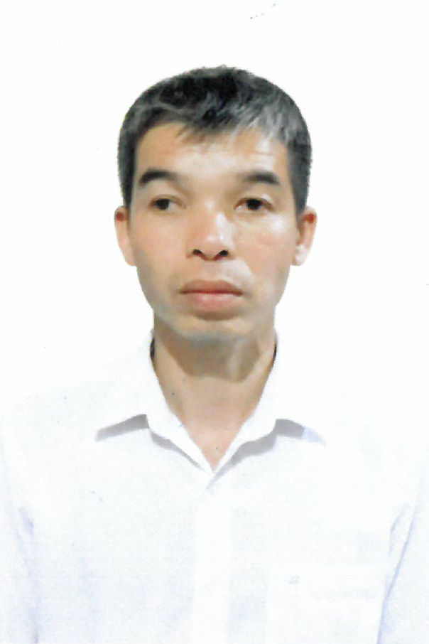
CỦA NGƯỜI ỨNG CỬ ĐẠI BIỂU HỘI ĐỒNG NHÂN DÂN XÃ NAM XUÂN
NHIỆM KỲ 2026 - 2031
1. Họ và tên thường dùng: HÀ VĂN THỰC
2. Họ và tên khai sinh: HÀ VĂN THỰC
Các bí danh/tên gọi khác (nếu có): Không
3. Ngày, tháng, năm sinh: 20/6/1982
4. Giới tính: Nam
5. Quốc tịch: Chỉ có 01 quốc tịch là quốc tịch Việt Nam và không trong thời gian thực hiện thủ tục xin gia nhập quốc tịch quốc gia khác
6. Nơi đăng ký khai sinh: xã Nam Xuân, huyện Quan Hóa, tỉnh Thanh Hóa
7. Quê quán: xã Nam Xuân, tỉnh Thanh Hóa
8. Nơi đăng ký thường trú: bản Nam Tân, xã Nam Xuân, tỉnh Thanh Hóa
Nơi ở hiện nay: Như trên
9. Dân tộc: Thái; 10. Tôn giáo: Không
11. Trình độ:
- Giáo dục phổ thông: 9/12 phổ thông
- Chuyên môn, nghiệp vụ: Không
- Học vị: Không ; Học hàm: Không
- Lý luận chính trị: Không
- Ngoại ngữ: Không
12. Nghề nghiệp hiện nay: Nông dân
13. Chức vụ trong cơ quan, tổ chức, đơn vị đang công tác: Không
14. Nơi công tác: Không
15. Ngày vào Đảng: Không
- Ngày chính thức: Không; Số thẻ đảng viên: Không
- Chức vụ trong Đảng: Không
- Ngày ra khỏi Đảng (nếu có): Không
Lý do ra khỏi Đảng: Không
16. Tham gia làm thành viên của các tổ chức đoàn thể:
- Tên tổ chức đoàn thể: Hội Nông dân
- Chức vụ trong từng tổ chức đoàn thể: Hội viên
17. Tình trạng sức khỏe: Tốt
18. Các hình thức khen thưởng nhà nước đã được trao tặng: Không
19. Các hình thức kỷ luật, xử lý vi phạm đã bị áp dụng (Đảng, chính quyền, đoàn thể): Không bị kỷ luật, không có án tích
20. Là đại biểu Quốc hội khóa (nếu có): Không
21. Là đại biểu Hội đồng nhân dân (nếu có): Không

TÓM TẮT QUÁ TRÌNH CÔNG TÁC
Thời gian | Công việc, chức danh, chức vụ, nơi công tác  (Chính quyền, Đảng, đoàn thể)
Từ năm 2000 đến năm 2002 | - Bí thư Chi đoàn bản Nam Tân, xã Nam Xuân, huyện Quan Hóa, tỉnh Thanh Hóa
Từ năm 2002 đến năm 2007 | - Ủy viên Ban Thường vụ Đoàn xã Nam Xuân, huyện Quan Hóa, tỉnh Thanh Hóa
Từ năm 2007 đến năm 2012 | - Phó bí thư Đoàn xã Nam Xuân, huyện Quan Hóa, tỉnh Thanh Hóa
Từ năm 2012 đến năm 2014 | - Trung đội trưởng Dân quân cơ động xã Nam Xuân, huyện Quan Hóa, tỉnh Thanh Hóa
Từ năm 2014 đến năm 2019 | - Công an viên bản Nam Tân, xã Nam Xuân, huyện Quan Hóa, tỉnh Thanh Hóa
Từ năm 2024 đến nay | - Tổ trưởng tổ ANTT bản Nam Tân, tỉnh Thanh Hóa

